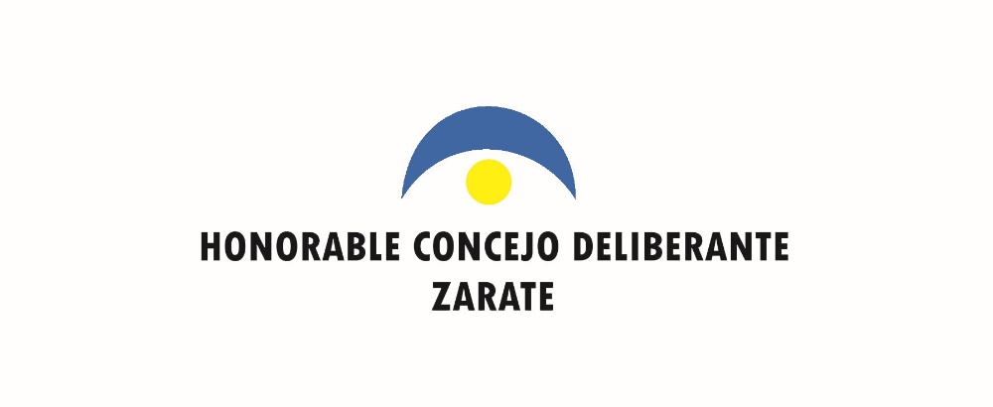

ZARATE, 25 de junio de 2024.-

Señor/a: ………………………………………………

Por disposición del Señor Presidente, comunico a Usted, que el HONORABLE CONCEJO DELIBERANTE del Partido de Zárate, realizará la 8va. **SESION PUBLICA ORDINARIA**, el día 27 de junio de 2024, a las 9:00 horas.

**DR. MARTIN LIPSZYC**

**SECRETARIO**

**DEL H.C.D DE ZARATE**

**8va. SESION PÚBLICA ORDINARIA**

**1º.-** Pasar lista a los Señores Concejales. -

**2º.-** Izar el Pabellón Nacional, Concejal: CASTIGLIONI, Lucas. -

**3º.-** Consideración de las Actas de Sesión Nº 1.107.-

**4º.- ASUNTOS ENTRADOS – COMUNICACIONES OFICIALES. –**

**238/24**.- Concejal Alejandra Berni **NOTA:** Solicitando Licencia.

**239/24**.- D.E. **ORDENANZA:** Sustituyendo Art. 3° de la Ordenanza N° 4660 (JUNTA DE DISCIPLINA). -

**240/24**.- D.E. **ORDENANZA:** Derogando Ordenanza N° 5078 (FONDO PROVINCIAL DE SALUD)

**241/24**.- D.E. **ORDENANZA:** Ratificando Decreto Municipal N° 452 (COMISION NACIONAL DE TASACIONES)

**242/24**.- D.E. **ORDENANZA:** Desafectando Predios localizados en la Zona Industrial. -

**5º.- PETICIONES O ASUNTOS PARTICULARES. -**

**223/24.-** Vecina **NOTA:** Solicitando reposición de luminarias en el "Monte de Eucaliptus" sito en Avda. Anta entre De La Torre y Antártida Argentina. -

**224/24.-** Vecina **NOTA:** Solicitando iluminación de predio de Avda. Perú al 400 y mejor seguridad en paso peatonal del ferrocarril y Avda. Perú. -

**225/24.-** Vecina **NOTA:** Solicitando que el estacionamiento se mantenga sobre mano izquierda en Calle 9 de Julio entre Bolívar y Valentina Alsina. -

**6º.- PROYECTOS ENTRADOS. –**

**222/24.-** UNIBLOQUE LA LIBERTAD AVANZA ZARATE **ORDENANZA:** Derogándose el Decreto N° 366/86 y articulado de la Ordenanza Complementaria 2024.-

**227/24.-** UNIBLOQUE LA LIBERTAD AVANZA **RESOLUCIÓN**: Expresando beneplácito por la aprobación de la Ley Base. -

**228/24.-** Bloque UNION POR LA PATRIA – PJ **RESOLUCIÓN**: Saludando y felicitando a Nucleoeléctrica y a sus trabajadores en el 50 Aniversario de la Central Nuclear Atucha I.-

**229/24.-** Bloque UNION POR LA PATRIA – PJ **ORDENANZA**: Estableciendo en el mes de junio los programas de Escuelas Verdes. -

**230/24.-** Bloque UNION POR LA PATRIA – PJ **RESOLUCIÓN**: Solicitando al D.E. obras varias en Calle Perú y Calle Paraguay. -

**231/24.-** Bloque UNION POR LA PATRIA – PJ RESOLUCIÓN: Expresando repudio por el cierre del Ministerio de Mujeres, Género y Diversidad. -

**232/24.-** Bloque UNION POR LA PATRIA – PJ **ORDENANZA**: Creando el Registro Municipal de cuidadores/as domiciliarias. –

**233/24.-** Interbloque JUNTOS SOMOS ZARATE-UCR **ORDENANZA:** Estableciendo estacionamiento vehicular sobre calle 9 de Julio. -

**234/24.-** Interbloque JUNTOS SOMOS ZARATE-UCR **RESOLUCIÓN:** Declarando de Interés Legislativo el 76° Aniversario del Colegio Industrial (ENET N° 1). -

**235/24.-** Interbloque JUNTOS SOMOS ZARATE-UCR **RESOLUCIÓN:** Declarando de Interés Legislativo el 144° Aniversario de la Cruz Roja Argentina. -

**236/24.-** Interbloque JUNTOS SOMOS ZARATE-UCR **ORDENANZA:** Estableciendo la Construcción y ampliación de dársena en calle Maipú Esquina Rivadavia. -

**237/24.-** VARIOS CONCEJALES **RESOLUCIÓN:** Declarando de Interés Legislativo el 136° Aniversario del Trazado de Lima. -

**7º.- DESPACHO DE COMISIONES (Destino de ARCHIVO).-**

**617/22.-** Vecino (Carlos E. Ragazzo). **NOTA:** Solicitando autorización para la construcción de una rampa de acceso a discapacitados. -

**262/23.-** Vecino (Marcelo Gómez). **NOTA:** Solicitando construcción de rotonda en intersección de Ruta 193 y Avda. Antártida Argentina. -

**263/23.-** Vecino (Marcelo Gómez). **NOTA:** Solicitando construcción de rotonda e intersección de Ruta 193, acceso camino Capilla del Señor. -

**296/23.-** Vecino (Marcelo Gómez). **NOTA:** Solicitando apertura de cantero de la calle Rafael Pividal intersección Hipólito Yrigoyen. -

**306/23.-** Vecino (M. Gómez). **NOTA:** Solicitando recolección de residuos en Calle los Cocos del Barrio La Florida. -

**123/24.-** Bloque unión Por la Patria - P.J. **ORDENANZA:** Denominando Pasaje Sgto. Cabral sito en zona Villa Florida. -

**128/24.-** Unibloque La Libertad Avanza. **RESOLUCION:** Solicitando al D.E.M. campaña de prevención de control de dengue. -

**149/24.-** Vecinos Bº 25 de Mayo. **NOTA:** Solicitando intervención de D.E. ante reiterados hechos de inseguridad en el barrio. -

**DESPACHO DE COMISIONES. –**

**209/24.-** Interbloque Juntos Somos Zárate - U.C.R. **ORDENANZA:** Renombrar al "Forum Cultural" con el nombre de Teatro Municipal Ángel Damián Bastida. -

**212/24.-** D.E. **ORDENANZA:** Autorizando al D.E. a suscribir Convenio con la Fundación Argentina Austral. -

**217/24.-** D.E. **ORDENANZA:** Autorizando a suscribir Convenio con Caja de Previsión Social de Agrimensores, Arquitectos, etc.-

**8º.- EFEMERIDES. -**

**9º.- ARRIAR EL PABELLÓN NACIONAL. -**

**DR. MARTIN LIPSZYC WALTER UNREIN**

**SECRETARIO PRESIDENTE**

**DEL H.C.D DE ZARATE DEL H.C.D. ZARATE**